Рекомендации  Используйте любой предмет, которым можно отстучать ритм песенки или стихотворения (ложку, палочку, молоточек, пластмассовый стаканчик, кубик) научите таким играм и друзей ребёнка.  • Помните, чем чаще вы играете с ребёнком в музыкальные игры, тем быстрее у него будет развиваться речь,чувство ритма.  • Только своим примером вы добьётесь успеха.  • Используйте игровые ситуации и следите, чтобы он не стал скучать – это признак утомления.  Игры, которые помогут развить чувство ритма вашего ребёнка.  Музыкальная страна.  Ход игры: Вы попали в музыкальную страну, где все жители говорят необычно; всё что видят они называют и прохлопывают каждый слог или топают в ритме ногой (де-воч-ка, чаш-ка, со-ба-ка, лис-ток)    Стихи в хлопках.  Ход игры: Рассказывая стихотворение, ребѐнок прохлопывает ритм слов. Если это ему трудно, взрослый может это делать руками ребѐнка.  Научи матрёшек танцевать.  Ход игры: Большая матрёшка учит танцевать маленькую. Взрослый отстукивает ритм по поверхности стола, а ребёнок повторяет этот ритм маленькой матрёшкой.  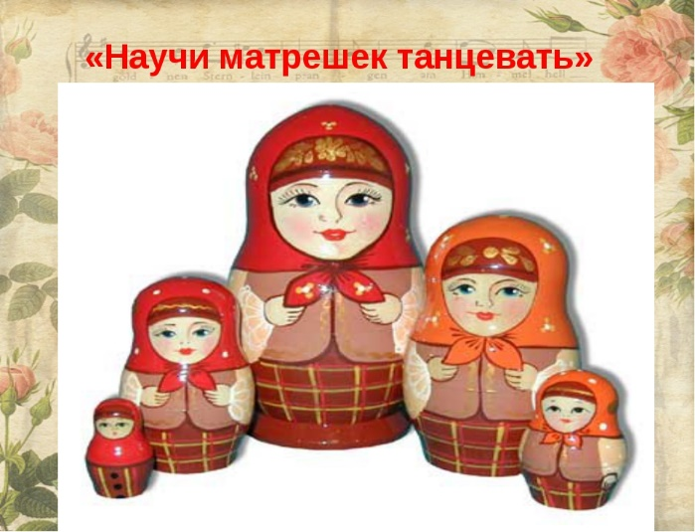 | Артикуляционная гимнaстика с движeниями рук и тела. Любые упражнения артикуляционной гимнастики можно сочетать с движением рук и тела. Сначала ребенок учит упражнения с логопедом,чтобы правильно удерживать позу. Затем можно добавить упражнения с ленточками. Дети берут в каждую руку ленточки на колечках и под музыку за педагогом,мамой повторяют движения.Например упр. «Часики»,выполняем движение языком вправо,влево и одновременно руками вправо,влево. Упражение «Бегемот» предполагает научить ребенка широко открывать рот,держим руки с ленточками по сторонам,рот широко открыт. Предложите ребенку самому придумать движение. Это поможет развить фантазию,ориентировку в отношении своего тела и улучшится артикуляция.  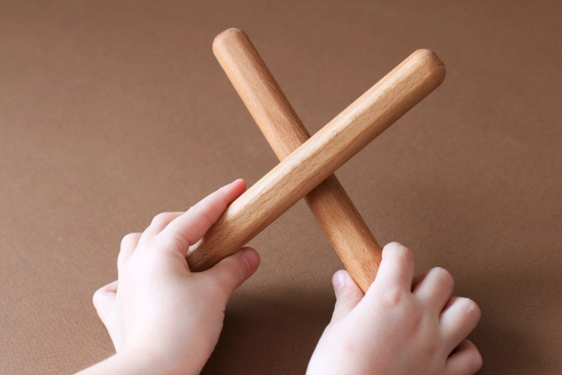  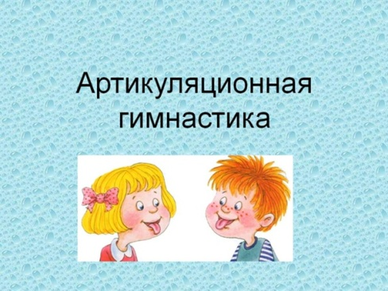  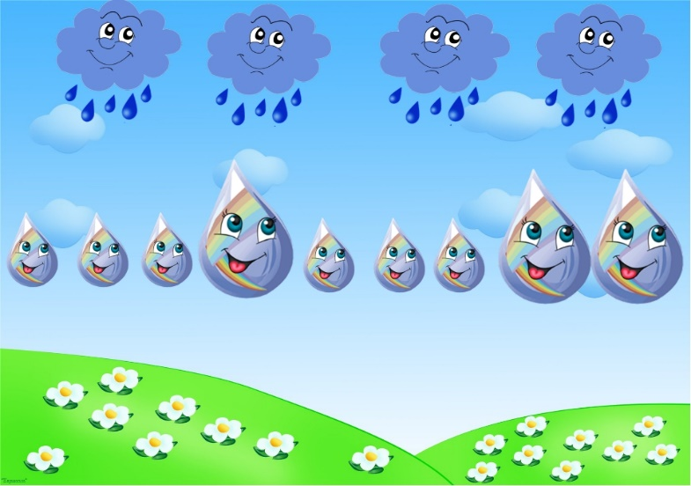  По методу Н.А.Ветлугиной («Музыкальный букварь»), Большие капли это длинные звуки, маленькие капли это короткие звуки | «Движение и речь»  Мастер-класс для родителей    Подготовила Педагог-дефектолог Крикун И.А. МБДОУ №46

